|  |  |  |
| --- | --- | --- |
| Раздел: | Путешествия и достопримечательности. Морфология и орфография. Синтаксис и пунктуация. | |
| ФИО учителя | Наугольнова Марина Павловна | |
| Дата: |  | |
| Класс: | Количество присутствующих: 20 | Количество отсутствующих: |
| Тема урока | Можно ли прожить без путешествий? | |
| Цели обучения в соответствии с учебной программой | 6.1.3.1 пересказывать подробно, кратко, выборочно содержание текстов (повествование, описание) от 3-его лица;  6.3.1.1 составлять простой и сложный план  6.4.4.1 использовать знаки препинания в предложениях с вводными словами | |
| Цели урока | Пересказывает кратко содержание текста повествования от 3-его лица;  составляет простой план;  использует знаки препинания в предложениях с вводными словами | |

Ход урока

|  |  |  |  |  |
| --- | --- | --- | --- | --- |
| Этап урока/ Время | Действия педагога | Действия ученика | Оценивание | Ресурсы |
| Начало урока  3 минуты  Середина урока  10 минут  10 минут  7 минут  2 минуты  5 минут | Здравствуйте, ребята! Перед началом урока вы выбрали картинки: рюкзаки (Группа «Отважные туристы»), чемоданы (Группа «Веселые курортники», подзорная труба (Группа «Ученые») и ноутбуки (Группа «Блогеры»).  Как вы думаете, о чем пойдет речь на уроке?  Правильно, о путешествиях. Какие ассоциации вызывает у вас слово *путешествие?*  И мы с вами сегодня отправимся в путешествие, в котором будем пересказывать текст, составлять простой план текста, научимся использовать в речи вводные слова  **И, П. Остановка «Дружба»**  **Задание 1** **Стратегия «Думай один – поделись в паре»**  Прослушайте текст 2 раза. Работая в парах, кратко перескажите текст от 3-го лица.  **Задание для ученика с ООП:**  Кратко перескажите текст от 3-го лица, используя картинки.  **Критерий оценивания:**  Передает краткое содержание текста от 3-го лица, сохраняя стиль изложения  Вопросы учителя:  - Что такое план?  - Для чего нужен план?  **Задание 2**  Прочитайте текст, составьте простой план в соответствии со структурой: вступление, основная часть, заключение  **\*Задание для ученика с ООП:**  Составь план по данному началу: 2 пункта плана даны, допиши пункты 3 и 4  **Остановка «Переделкино»**  **Задание 3 «Корзина идей»**  Выпишите выделенные предложения, вставьте в них подходящие по смыслу слова: *конечно, наверное, к счастью, может быть*  **\*Задание для ученика с ООП: «Дырявое письмо»** Вставить на месте пропусков подходящие по смыслу слова для справок  **Остановка «Спортивная»**  **ФИЗМИНУТКА**  На лошадке ехали (шагаем на месте)  До угла доехали.  Сели на машину (бег на месте),  налили бензину.  На машине ехали,  до реки доехали (приседания).  Тррр! Стоп! Разворот! (Поворот кругом)  На реке – пароход (хлопаем в ладоши)  Пароходом ехали,  До горы доехали (шагаем на месте)  Пароход не везет,  Надо сесть на самолет.  Самолет летит,  В нем мотор гудит (руки в стороны, летим)  - Ребята, при выполнении 2-ого задания вы использовали слова ***конечно, наверное, к счастью, может быть.***  - Что вы заметили? Как изменились предложения?  -Да, правильно, эти слова помогли передать информацию точнее, сделали нашу речь ярче.  **Остановка «Познавательная»**  **Г. Задание 4 Стратегия «Ораторы»**  Используя опорный конспект, расскажите, что такое вводные слова, какие бывают вводные слова по значению, как они выделяются на письме, какова их роль в предложении  **\*Задание для ученика с ООП:**  **Стратегия «Собери цитату»**  Собери разрезанные части предложения. | На входе в класс выбирают картинки, делятся на группы  Создают ассоциативный ряд *Путешествие*  Работают в парах, пересказывают текст  Составляют простой план текста  Записывают предложения, вставляя слова для справок.  Вписывает на месте пропусков слова в предложения  **1ая группа** – что такое вводные слова, примеры  **2ая группа** – примеры вводных слов  **3ья группа** – знаки препинания, примеры  **4ая группа** – синтаксическая роль вводных слов, пример из текста  Находясь в 1-ой группе, при поддержке сильного ученика составляет определение вводных слов по разрозненным частям | Взаимооценивание, Оценивание учителя по дескриптору:  - кратко пересказывает содержание прослушанного текста в 3-м лице;  - соблюдает логику и последовательность изложения при пересказе;  - сохраняет стиль исходного текста  Оценивание по дескриптору:  - составляет простой план в соответствии с текстом;  - формулирует пункты плана грамматически верно;  - оформляет простой план в соответствии с правилами  Оценивание по дескриптору:  - записывает 4 предложения;  - вставляет в предложение подходящее по смыслу слово;  - соблюдает пунктуационные правила при использовании вводных слов  Оценивание по дескриптору:  - записывает предложение;  - вставляет подходящее по смыслу слово;  - соблюдает пунктуационные правила при использовании вводных слов  Дескриптор:  - выступление соответствует теме;  - соблюдает последовательность и логичность;  - выступление учитывает целевую аудиторию;  - выступление сопровождается примерами  Словесная похвала учителя | C:\Users\User\Downloads\рюкзак.jpg C:\Users\User\Downloads\ноутбук.jpeg  C:\Users\User\Downloads\подзорная.jpgC:\Users\User\Downloads\чемодан.jpg  Приложение 1 Текст https://www.chocotravel.com/ru/blog/taxonomy/1  Маршрутный лист Задание 1  depositphotos_68778165-stock-photo-travel-or-tourism-concept-passport  Приложение 2  Текст  Маршрутный лист,задание 2  Текст №1 с выделенными предлож-ми  Маршрутный лист,  задание 3  Приложение 3  Опорный конспект «Вводные слова»  Источник: https://videouroki.net/razrabotki/vvodnye-slova.html  Маршрутный лист,  задание 4 |
| Рефлексия  5 минут | - Расскажите, что вы узнали на уроке, что у вас получилось, какое задание вызвало трудности, с чем вы справились самостоятельно, что выполнили с помощью соседа. При ответе используйте вводные слова и словосочетания.  **\*Ученику с ООП** продолжить предложения:  *1. Сегодня на уроке я, во-первых, …., во-вторых,…..*  *2. К сожалению,….*  *3. К счастью, ….* | Заполняют «Рефлексивный экран» на доске |  | Рефлексивный экран на доске  Карточки с предлож-ми |
| Домашнее задание  3 минуты | Составьте план поездки (пикник/летний лагерь/другой город)  Ученику с ООП: составить план поездки (при поддержке родителей) | | | |

**Приложение 1**

|  |  |  |
| --- | --- | --- |
| **Цель урока** | пересказывает кратко содержание текста-повествования от 3-его лица; | |
| **Задание** | | **Источник** |
| **Прослушайте текст 2 раза. Работая в парах, подготовьте краткий пересказ от 3-го лица**  Можно ли прожить без путешествий? Наверное, можно, но очень сложно. Миллионы людей путешествуют по миру. Путешествия расширяют кругозор, делают человека более доброжелательным и открытым.  Совершать путешествия можно различными способами. Вы сможете путешествовать самолетом, автобусом, железной дорогой или на собственной машине.  Привлекательны путешествия по морю. Они дают массу незабываемых эмоций и впечатлений. Если вы отправляетесь в открытое море паромом, то у вас появляется прекрасная возможность увидеть глубину моря, чистоту воды и живых морских обитателей во всей красе. К тому же представляется неплохая возможность - поплавать в чистой воде.  Помимо путешествий на судах, можно отправиться в поездку на автомобиле. Когда ты управляешь своим автомобилем самостоятельно, можешь выбирать любой маршрут. А если что-то пойдёт не так, можно изменить планы и даже отменить их.  Несмотря на все минусы и плюсы, любой вид путешествий принесет человеку только пользу и множество незабываемых воспоминаний. | | **https://www.chocotravel.com/ru/blog/taxonomy/1** |
| **Критерии оценивания** | **Дескриптор** | |
| Передает краткое содержание текста, сохраняя стиль изложения | выборочно пересказывает содержание прослушанного текста в 3-м лице; | |
| соблюдает логику и последовательность изложения при пересказе; | |
| сохраняет стиль исходного текста | |

**Приложение 2**

|  |  |  |  |
| --- | --- | --- | --- |
| **Цель урока** | Составляет простой план | | |
| **Задание** | | | **Ресурсы** |
| **Прочтите текст, составьте простой план в соответствии со структурой: вступление, основная часть, заключение**  Можно ли прожить без путешествий? Наверное, можно, но очень сложно. Миллионы людей путешествуют по миру. Путешествия расширяют кругозор, делают человека более доброжелательным и открытым.  Совершать путешествия можно различными способами. Вы сможете путешествовать самолетом, автобусом, железной дорогой или на собственной машине.  Привлекательны путешествия по морю. Они дают массу незабываемых эмоций и впечатлений. Если вы отправляетесь в открытое море паромом, то у вас появляется прекрасная возможность увидеть глубину моря, чистоту воды и живых морских обитателей во всей красе. К тому же представляется неплохая возможность - поплавать в чистой воде.  Помимо путешествий на судах, можно отправиться в поездку на автомобиле. Когда ты управляешь своим автомобилем самостоятельно, можешь выбирать любой маршрут. А если что-то пойдёт не так, можно изменить планы и даже отменить их.  Несмотря на все минусы и плюсы, любой вид путешествий принесет человеку только пользу и множество незабываемых воспоминаний. | | | **https://www.chocotravel.com/ru/blog/taxonomy/1** |
| Критерии оценивания | | Дескриптор | |
| Составляет простой план в соответствии со структурой | | составляет простой план в соответствии с текстом; | |
| формулирует пункты плана грамматически верно; | |
| Оформляет простой план в соответствии с правилами | |

**Приложение 3**

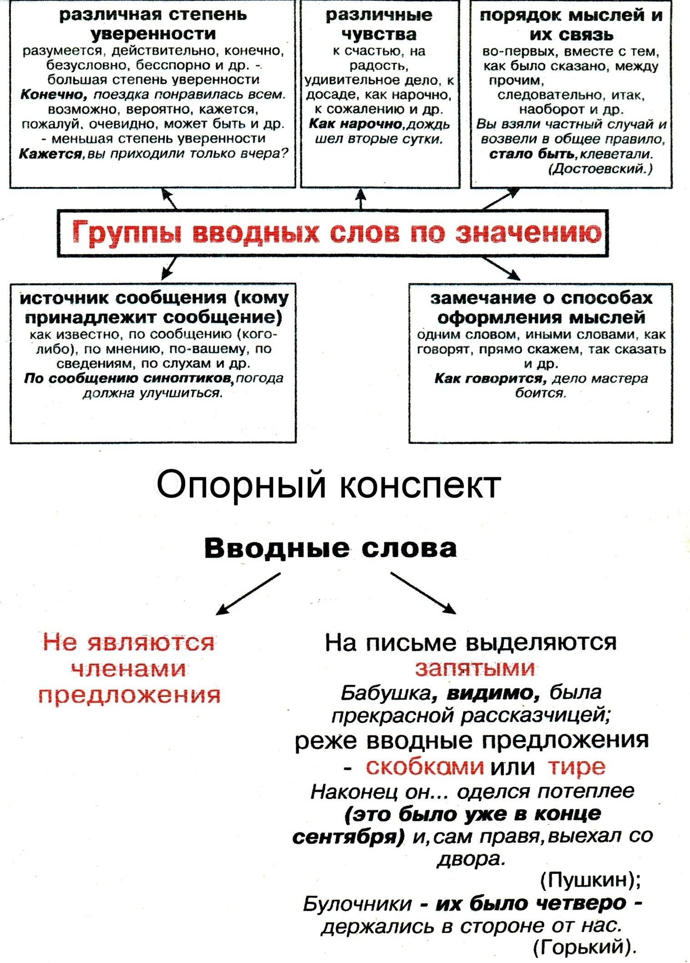

**Маршрутный лист ученика с ООП**

**Задание № 1 (Текст, приложение №1)**

**Кратко перескажите текст от 3-го лица, используя картинки.**

****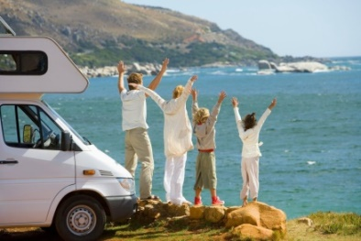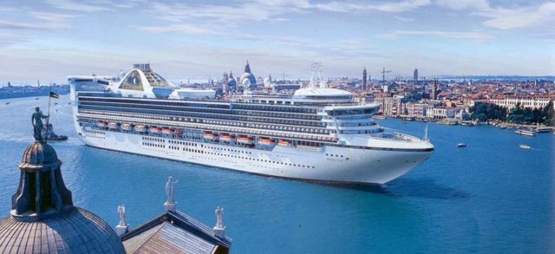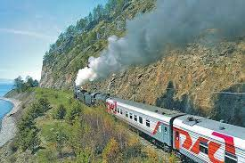

**Задание № 2**

**Составь план по данному началу: 2 пункта плана даны, допиши пункты 3 и 4**

**План:**

**1. Путешествия делают жизнь ярче.**

**2. Путешествия самолетами и поездами.**

**3.**

**4.**

**Задание № 3**

**«Дырявое письмо» Вставить на месте пропусков подходящие по смыслу слова для справок *конечно, к счастью, наверное***

1. …., можно прожить без путешествий. 2. Люди, …, путешествуют по-разному. 3. …, сейчас есть много способов путешествий по миру.

**Задание № 4**

**Собери разрезанные части предложения, и у тебя получится правило.**

**вводные слова**

**которые выражают**

**отношение говорящего к речи**

**это специальные слова**